此试题可能存在乱码情况，在查看时请点击右上角全屏查看
2018年桂林中考历史模拟试题
（40分）

一、史学判断（1－10题，每小题2分，共20分。下列各题的四个选项中只有一个符合题意，请你仔细判断后，用铅笔把答题卷上对应题目的答案标号涂黑）
1．1951年5月，中央人民政府和西藏地方政府在北京中南海签订了《关于和平解
放西藏办法的协议》，这一协议的签订和执行意味着
A．摧毁了封建土地制度 B．实现了中国大陆基本解放
C．完成了社会主义改造 D．结束了西藏农奴制
2．1954年北京召开了一次空前规模的大会，会上，与会者们积极讨论，投票选举
了国家主席，通过了新中国第一部宪法。你知道这次会议是
A．中国人民政治协商会议 B．第一届全国人民代表大会
C．中央人民政府委员会议 D．中国共产党第八次全国代表大会
3．20世纪50年代，一位农民创作了一首“稻谷赶黄豆，黄豆像地瓜，芝麻赛玉米，
玉米比人大”的民歌。你认为这首民歌创作的时期是
A．土地改革时期 B．抗美援朝时期
C．三大改造时期 D．“大跃进”时期
4．中国是一个统一的多民族国家，在少数民族聚居地区实行的一项基本国策是
A．民族平等 B．民族团结
C．各民族共同发展 D．民族区域自治
5．下列外交活动中，最能反映当今中国经济走向世界的重大外交活动是
A．参加万隆会议 B．重返联合国
C．加入WTO D．中美建交
6．“采邑”的拉丁文原意为“恩赐”。国王、大封建主把自己的土地作为采邑分封
给其下属，这种制度叫做“采邑制”。在此基础上，逐渐形成了西欧的封建等级
制度。请你指出采邑制的建立者是
A．查理·马特 B．“矮子”丕平
C．汉谟拉比 D．伯利克里
7．局势动荡的伊拉克，是世界文明的发祥地之一 ——两河流域的所在地。要研究
这一地区的悠久历史，还应该能释读其古老的文字。请你指出这一地区的古老文
字是
A．希腊字母 B．象形文字 C．楔形文字 D．拉丁字母
8．达·芬奇是意大利文艺复兴时期的艺术巨匠。下面四幅美术作品中，由他创作的
是
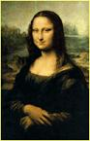
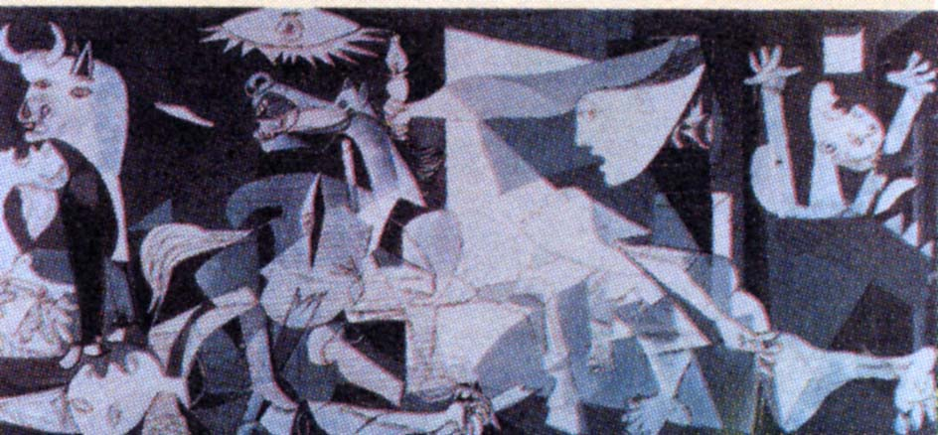
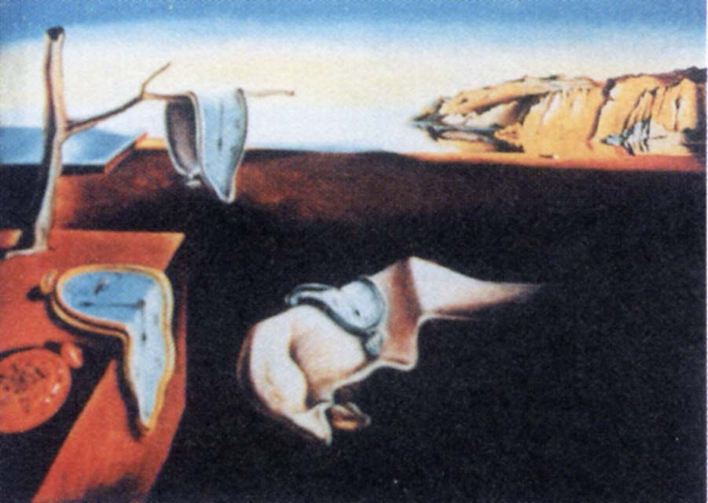
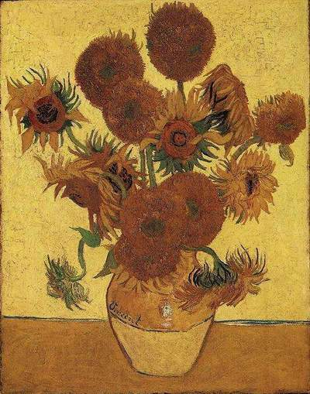

A B C D

9．美国现任总统奥巴马是美国历史上第一位黑人总统，他的父亲来自于非洲肯尼亚
的一个小村庄。历史上与非洲黑人大批来到北美有关的史实是
A．美国独立战争 B.三角贸易
C.美国南北战争 D.《解放黑人奴隶宣言》的颁布
10．第一次世界大战的爆发，让世界人民深切地感受到了战争的残酷性。请你指出一战中被称为“绞肉机”的战役是
A．萨拉托加战役 B．阿亚库巧战役 C．滑铁卢战役 D．凡尔登战役
二、史林释意（6分，请将答案填在答题卷上）
11．阅读下列材料。
材料一：祖国统一后，台湾特别行政区可以有自己的独立性，可以实行与大陆不同的制度。台湾还可以有自己的军队，只是不能构成对大陆的威胁。大陆不派人驻台，不仅军队不去，行政人员也不去。
——《中国大陆和台湾和平统一的设想》（1983年）
材料二：两岸海运直航、空运直航、直接通邮三项协议12月15日正式实施。历经近30年磋商与努力，大陆与台湾通邮、通商、通航的直接三通构想由此基本实现。
——新闻报导(2008年12月)

材料三：我想先说明一个事实，台湾与大陆的经济联系十分紧密，可以说到了不可分割的地步。就拿去年来说，尽管遇到金融风波，双边的贸易额还接近1300亿美元。
——温家宝(2009年3月13日)
请回答：
(1) 根据材料一指出中国大陆和台湾和平统一的构想是什么？它是由谁提出的？这一构想在哪些地区已经被成功的实践？（3分）
(2) 当前严重阻碍台湾和祖国大陆实现和平统一的因素有哪些？（1分）
(3) 分析材料二和材料三，你认为可以通过哪些途径来促进海峡两岸和平统一的进
程？（2分）
三、历史体验（7分，请将答案填在答题卷上）
12．18世纪中期到19世纪上半期，英国率先完成了工业革命。在科技创新层出不
穷的现代社会，同学们对工业革命这段历史产生了浓厚的兴趣，为此，历史老
师打算专门用一节课来让同学们围绕“英国工业革命”展开讨论。现在请你为
自己写一篇发言稿。
要求：①发言稿内容：介绍英国在工业革命中重大的技术发明及其发明者。（4
分，介绍两项即可）②感悟：工业革命对英国的作用。（2分）③表述成文、叙
述流畅，200字以内。（1分）

四、历史探究（7分，请将答案填在答题卷上）
改革是社会发展的强大动力，不论是近代日本的改革还是现代中国的改革，都很好的诠释了改革的重大作用。请围绕中日两国改革的史实，探究下列问题：
（1）1868年日本的明治维新在经济上推出了哪些措施？这次改革对日本产生了怎
样的影响？（3分）
（2）1978年十一届三中全会的召开，掀起了中国的改革浪潮。十一届三中全会对
我国社会主义经济建设作出了哪些重大决策？这次改革对中国产生了怎样的
影响？(3分)
- 中日两国进行的这两次成功的改革，有哪些相同之处？(1分)

2018年桂林中考历史模拟试题参考答案
一、史学判断（1－10题，每小题2分，共20分）
题号 | 1 | 2 | 3 | 4 | 5 | 6 | 7 | 8 | 9 | 10
答案 | B | B | D | D | C | A | C | B | B | D
二、史林释意（6分）
11． (1) “一国两制”。（1分）是由邓小平提出的。（1分）在香港、澳门地区。（1分，任答出一项即可）
(2) 主要是台独势力；还有试图阻挠中国统一、干涉中国内政的国际势力。（1分，任答出一项即可）
(3)可通过加强经济文化交流，发展交通，密切两岸人员的友好往来。（2分，言之有理，答出两个层面意思即可。）
三、历史体验（7分）
12．史实内容：哈格里夫斯发明了手摇纺纱机，大大提高了纺纱的效率。瓦特制成了改良的蒸汽机。史蒂芬孙发明了用蒸汽机推动的火车。（4分。答出其中两项即可）
感悟：工业革命促进了英国经济的发展，推动了社会的进步，使英国成为当时的世界第一强国。（2分。言之有理，要有两个层面的感悟。）
表述：形成文章、叙述流畅，200字以内。（1分）
四、历史探究（7分）
13.（1）在经济上提出创办近代企业，引进西方技术；允许土地买卖，承认土地私有。(2分)明治维新使日本走上了资本主义道路，摆脱了沦为半殖民地的危机。（1分）
（2）作出了把党和国家的工作重心转移到经济建设上来的战略决策；提出了改革开放的总方针。(2分)这次改革极大地促进了中国社会的进步与发展，提高了中国在国际上的社会地位，标志着中国进入社会主义现代化建设的新时期。(1分，言之有理即可)
（3）中日两国改革的相同之处是：都加强了对外交流，学习国外先进技术和经验；都改革了农村的土地问题，促进了农业经济的发展；都注重经济建设。(1分，答出一项即可)

